**物电学院赴企业开展电子信息科学与技术专业**

**实习中期检查工作**

图/文：唐云

为进一步提升电子信息科学与技术专业实习的质量，加强学生工程素养的培养，深化校企合作，促进产教融合，电子信息科学与技术专业的一支实习队在华诺星空技术股份有限公司开展实习。12月9日，物理与电子科学学院副院长许英、学校教学督导团黄峰副教授，以及电子信息科学与技术系主任唐云，前往华诺星空技术股份有限公司，开展对2021级电子信息科学与技术专业实习的中期检查。

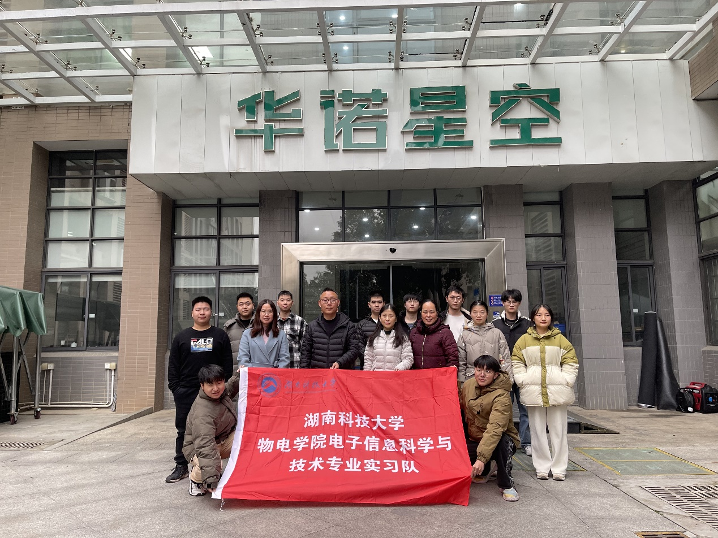▲老师们与实习生合影

在此过程中，学院领导对同学们的实习表现进行了深入了解，并与公司相关负责人进行了交流，探讨了实习生的工作进展和实际收获。同学们普遍表示此次实习收获颇丰。他们在实践中不仅提升了动手能力，还深化了对理论知识的理解，实现了“知行合一”的目标。在实习过程中，同学们遵守纪律，服从岗位安排，面对实际问题能够灵活运用所学知识，展现出良好的团队协作精神。这次实习不仅使他们对电子信息领域的实际工作流程有了更深入的了解，也激发了他们对未来职业生涯的思考与规划。

（一审：贺祖龙 二审：许英 三审：易贵元）